Національний технічний університет України

«Київський політехнічний інститут імені Ігоря Сікорського»

Факультет інформатики та обчислювальної техніки

Кафедра автоматики та управління в технічних системах

**Лабораторна робота № 4**

з дисципліни «Компоненти програмної інженерії – 2.

Моделювання та аналіз програмного забезпечення»

**Виконав:**

студент групи ІТ-71

Мегеда Дмитро Сергійович

**Перевірив:**

ас. Галушко Дмитро Олександрович

Київ 2020

**Тема:** створення діаграми потоків даних

Окремо створимо діаграму зі сторони адміністратора та звичайного користувача.

Позначення, що були використані для побудови діаграми:

* Сутності – великі прямокутники, текст виділено жирним шрифтом.
* Стрілками позначено власне потоки даних.
* Менші прямокутники – сховище даних.

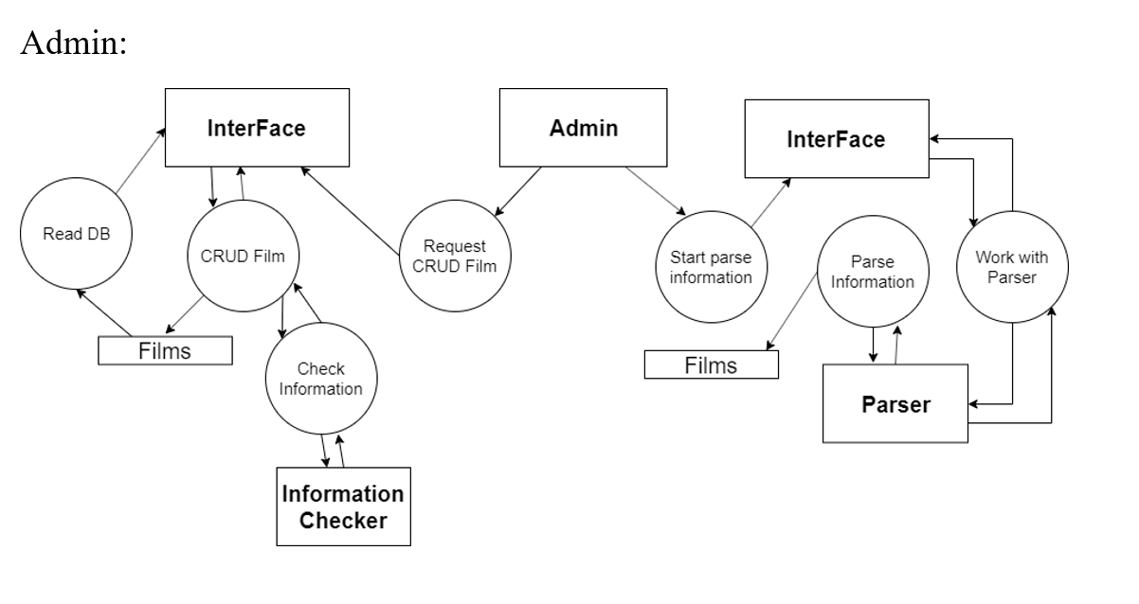

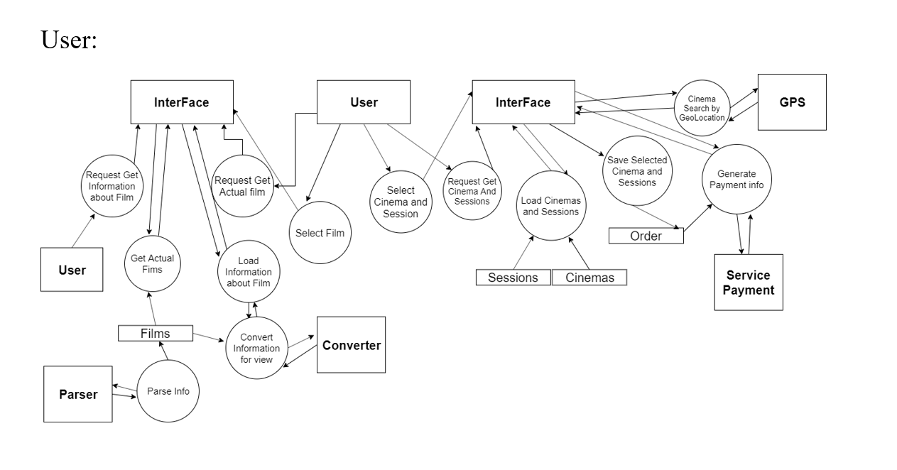

**Висновок:** в даній лабораторній роботі навчилися створювати діаграму потоків даних.